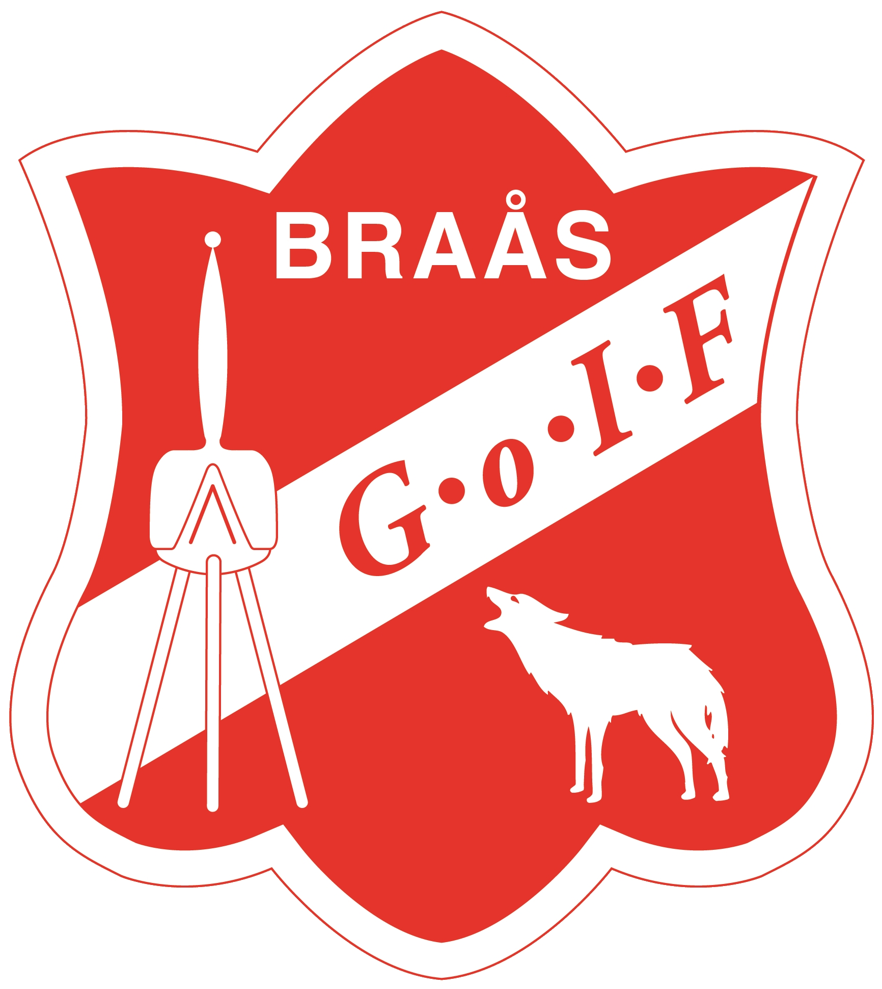

BAKGRUND

Detta har visat sig vara ett svårt ämne att samsas kring. Dock är vi alla väldigt överrens om att det behövs. När det gäller vuxnas beteende runt matcher och kommentarer om domare, spelare, tränare och förening, inser vi att vi inte kan bestämma någonting enbart uppmuntra och rekommendera. Det kanske till och med är så att vi inte själva alltid lever upp till det vi önskar men vi hoppas att vi alla ska ha med oss dessa rekommendationer och att det blir tillåtet att påtala när någon går över gränsen.

Föräldrarkrav

Antagen av: Styrelsen Braås GoIF

Upprättad av: Braås GoIFs styrelse i samarbete med sektionerna

Antagen, datum: 2017-10-30

Uppdaterad:

- Du betalar medlems- och träningsavgifter i rätt tid.
- Du ser till så att ungdomarna har erforderlig och lämplig utrustning – överdriv inte.
- Du är som förälder skyldig att meddela tränaren & ledare om Ditt barn har en kronisk sjukdom (t ex astma) som kan påverka Ditt barns fysiska förmåga. Viktigt är också att informera om ev mediciner.

Föräldrarekommendationer
- Visa intresse för barnens verksamhet
- Gå och titta på matcher
- Uppmuntra alla spelare under match, inte bara Din dotter eller son.
- Uppmuntra både i med- och motgång. Kritisera inte.
- Respektera ledarnas matchning av laget. Försök inte påverka dem under matchen
- Se domaren som en vägledare, kritisera inte hans/hennes bedömningar.
- Hjälp Ditt barn att tåla både seger och förlust
- Stimulera och uppmuntra Ditt barn att deltaga, pressa inte.
- Fråga om matchen var skojig och spännande, inte bara om resultat
- Tänk på att det är Ditt barn som spelar, inte Du
- Kom ihåg, att det viktigaste av allt, är att Ditt barn trivs och har roligt tillsammans med vänner.
- Ställ upp och hjälpa till i kiosken samt andra ev arrangemang vid egna matcher, seniormatcher samt ev cuper.
- Ställa upp och skjutsa till bortamatcher, cuper o.d. Om man inte har möjlighet se till att man ordnar ersättare i god tid innan matchdag.
Ledarna åtar sig att svara för att träningar och matcher ska fungera. Ledarna får ingen ersättning utan avsätter egen tid för Ditt barns idrottsliga fostran.

Vi vill gärna få med Dig som förälder i vår verksamhet. Vi vill att Ni föräldrar skall vara intresserade och engagerade i Braås GoIF, det ger bra signaler till ungdomarna.

Föreningen i stort behöver Din hjälp. Många hjälpande händer i ex vårt sektionsarbete, övriga arrangemang såsom Braåsfestival, städdagar och liknande leder till att hålla kostnaderna nere och föra föreningen framåt.

Viktigt för Braås GoIF och dess utveckling är även dialogen mellan oss och Er föräldrar. Idéer, tycke och tankar går bra att framföra vid ex föräldraträffar, direkt till ledare för Ditt lag eller på klubbens årsmöte. Även Braås GoIFs mejladress braasgoif@gmail.com är ett bra hjälpmedel.

